ИНСТРУКЦИЯ
для студентов, проходящих производственную практику

Перед выходом на практику студент должен:
1. Ознакомиться с планом и содержанием практики, с адресом организации и руководителем, где будет проходить практика.
2. Познакомиться с требованиями принимающей базы практики.

В период прохождения практики студент обязан:
В первый день обязательно пройти инструктаж по ТБ с подписями и печатью. Ознакомиться и указать нормативные документы.
1. Выполнять все административные и организационные требования принимающей базы практики, соблюдать трудовую дисциплину.
2. Провести согласно тематическому плану практики все необходимые виды работ.
3. Систематически вести дневник практики (описывать выполненную работу с приложением фотоотчета).

По окончании практики студент должен:
Представить методическому руководителю следующие документы, свидетельствующие о выполнении программы практики в полном объеме:
- дневник практики;
- отчет о прохождении практики, включающий перечень выполненных манипуляций с указанием их количества, а также текстовый отчет, содержащий анализ условий прохождения практики с выводами и предложениями; (с обязательной печатью, где указано МП организации)
- индивидуальные задания (по выбору из предложенного списка)
- характеристику, подписанную общим и непосредственным руководителями практики, аттестационный лист заверенную печатью организации.

По окончании практики студент обязан:
По окончании производственной практики в установленный срок студент обязан защитить отчет в форме дифференцированного зачета.
При неявке студента в установленный срок или при отсутствии в полном объеме документов, в последующий срок сдачи к оценке применяется понижающий коэффициент 0,8-0,6.

Федеральное государственное бюджетное
образовательное учреждение высшего образования
"Красноярский государственный медицинский университет
имени профессора В.Ф. Войно-Ясенецкого"
Министерства здравоохранения Российской Федерации

Фармацевтический колледж

ДНЕВНИК
производственной практики

МДК 01.01. «Теория и практика лабораторных общеклинических исследований»

Ф.И.О Николенко Диана Викторовна

Место прохождения практики КГБУЗ Красноярская межрайонная клиническая больница №20 им. И.С.Берзона
(медицинская организация, отделение)

с «22 » мая 2023 г. по «04» июня 2023г.

Руководители практики:

Общий – Ф.И.О. (его должность) Стрекалева О.Е., заместитель главного врача по работе с сестринским персоналом

Непосредственный – Ф.И.О. (его должность) Альтергот Е.В., старший лаборант

Методический – Ф.И.О. (его должность) Шаталова Н.Ю., преподаватель Фармацевтического колледжа

Красноярск
2023

Содержание

1. Цели и задачи практики.

2. Знания, умения, практический опыт, которыми должен овладеть студент после прохождения практики.

3. Тематический план.
4.График прохождения практики.
5.Лист лабораторных исследований.
6. Инструктаж по технике безопасности.
7.Индивидуальные задания студентам
8. Отчет по производственной практике (цифровой, текстовой).
9.Характеристика
10.Путевка
11.Бригадный журнал
12. Перечень вопросов к дифференцированному зачету по производственной практике.
13. Перечень зачетных манипуляций
14. Нормативные документы.

1. Цель и задачи прохождения производственной практики
Цель производственной практики «Теория и практика лабораторных общеклинических исследований» состоит, в закреплении и углублении теоретической подготовки обучающегося, приобретении им практических умений, формировании компетенций, составляющих содержание профессиональной деятельности медицинского технолога/ медицинского лабораторного техника.
Задачами являются:
1. Ознакомление со структурой клинико - диагностической лаборатории и организацией работы среднего медицинского персонала;
2. Формирование основ социально - личностной компетенции путем приобретения студентом навыков межличностного общения с медицинским персоналом и пациентами;
3. Осуществление учета и анализа основных клинико-диагностических показателей;
4. Обучение студентов оформлению медицинской документации;
5. Отработка практических умений.

2. Знания, умения, практический опыт, которыми должен овладеть студент после прохождения практики
Приобрести практический опыт:
- определения физических и химических свойств биологических жидкостей,
- микроскопического исследования биологических материалов: мочи, кала, дуоденального содержимого, отделяемого половых органов, мокроты, спинномозговой жидкости, выпотных жидкостей; кожи, волос, ногтей.
Освоить умения:
- проводить все виды исследований с соблюдением принципов и правил безопасной работы;
- проводить стерилизацию лабораторной посуды и инструментария;
- дезинфекцию биологического материала;
- оказывать первую помощь при несчастных случаях;
-готовить биологический материал, реактивы, лабораторную посуду оборудование;
-проводить общий анализ мочи: определять ее физические и химические свойства,
-готовить и исследовать под микроскопом осадок мочи;
-проводить функциональные пробы;
-проводить дополнительные химические исследования мочи (определение желчных пигментов, кетонов и пр.);
-проводить количественную микроскопию осадка мочи;
-работать на анализаторах мочи;
- проводить микроскопическое исследование желчи;
-исследовать спинномозговую жидкость: определять физические и химические свойства, подсчитывать количество форменных элементов;
- исследовать экссудаты и транссудаты: определять физические и химические свойства, готовить препараты для микроскопического исследования;
- исследовать мокроту: определять физические и химические свойства,
-готовить препараты для микроскопического и бактериоскопического исследования;
- исследовать отделяемое женских половых органов: готовить препараты для микроскопического исследования, определять степени чистоты;
- исследовать эякулят: определять физические и химические свойства,
- готовить препараты для микроскопического исследования;
- работать на спермоанализаторах.

Знать:
- основы техники безопасности при работе в клинико-диагностической лаборатории; нормативно-правовую базу по соблюдению правил санитарно - эпидемиологического режима в клинико-диагностической лаборатории;
- задачи, структуру, оборудование, правила работы и техники безопасности в лаборатории клинических исследований;
- основные методы и диагностическое значение исследований физических, химических показателей мочи; морфологию клеточных и других элементов мочи;
- основные методы и диагностическое значение исследований
физических, химических показателей кала; форменные элементы кала, их выявление;
- физико-химический состав содержимого желудка и двенадцатиперстной кишки; изменения состава содержимого желудка и двенадцатиперстной кишки при различных заболеваниях пищеварительной системы;
- лабораторные показатели при исследовании мокроты (физические свойства, морфологию форменных элементов) для диагностики заболеваний дыхательных путей; морфологический состав, физико-химические свойства выпотных жидкостей, лабораторные показатели при инфекционно-воспалительных процессах, травмах, опухолях и др.;
- морфологический состав, физико-химические свойства спинномозговой жидкости, лабораторные показатели при инфекционно-воспалительных процессах, травмах, опухолях и др.;
- принципы и методы исследования отделяемого половых органов,
- общие принципы безопасной работы с биологическим материалом.

- Тематический план

№ | Наименование разделов и тем практики |  | Всего часов
3/5 семестр |  |  | 72
1 | Ознакомление с правилами работы в КДЛ:  - изучение нормативных документов, регламентирующих санитарно-противоэпидемический режим в КДЛ. |  | 6
2 | Подготовка материала к общеклиническим исследованиям:  - прием, маркировка, регистрация биоматериала.  - определение физических свойств мочи:  - определять количество,  - цвет  - прозрачность,  - осадки и реакцию мочи (с помощью универсальной индикаторной бумаги и с жидким индикатором по Андрееву).  - подготовка рабочего места для исследования мочи по Зимницкому;  - проведение пробы Зимницкого;  - оценка результатов пробы Зимницкого. |  | 6
3 | Организация рабочего места:  - приготовление реактивов, подготовка оборудования, посуды для исследования. |  | 6
4 | Химическое и микроскопическое исследование биологических жидкостей:  - качественное определение белка в моче с 20% ССК и пробой Геллера.  - определение количества белка в моче турбидиметрическим методом с 3% ССК.  - определение количества белка в моче с Пирогаллоловым красным.  - определение наличия глюкозы в моче методом Гайнеса-Акимова и с помощью экспресс - тестов.  - качественное и количественное определение белка и глюкозы в моче.  - выявление наличия ацетоновых тел в моче пробой Ланге, экспресс – тестами.  - определение уробилина в моче пробой Флоранса и экспресс – тестами.  - определение билирубина в моче пробой Розина, Гаррисона-Фуше и экспресс – тестами.  - приготовление препаратов для микроскопии.  - приготовление препаратов для ориентировочного исследования осадка мочи.  - подсчет количества форменных элементов в 1мл мочи.  - работа на анализаторе мочи  - определение кислотности желудочного сока методом Михаэлиса и Тепффера.  - обнаружение молочной кислоты в желудочном соке.  - определение ферментативной активности желудочного сока. |  | 42
5 | Регистрация результатов исследования. |  | 3
6 | Выполнение мер санитарно-эпидемиологического режима в КДЛ:  - проведение мероприятий по стерилизации и дезинфекции лабораторной посуды, инструментария, средств защиты.  - утилизация отработанного материала. |  | 6
Вид промежуточной аттестации |  | Дифференцированный зачет | 3
Итого |  |  | 72

- График прохождения практики

№ п/п | Дата | Часы | оценка | Подпись руководителя
1 | 22.05.2023 | 8:00 – 14:00
2 | 23.05.2023 | 8:00 – 14:00
3 | 24.05.2023 | 8:00 – 14:00
4 | 25.05.2023 | 8:00 – 14:00
5 | 26.05.2023 | 8:00 – 14:00
6 | 27.05.2023 | 8:00 – 14:00
7 | 29.05.2023 | 8:00 – 14:00
8 | 30.05.2023 | 8:00 – 14:00
9 | 31.05.2023 | 8:00 – 14:00
10 | 01.06.2023 | 8:00 – 14:00
11 | 02.06.2023 | 8:00 – 14:00
12 | 03.06.2023 | 8:00 – 14:00

- Лист лабораторных исследований.
2/3 семестр

Исследования. | Количество исследований по дням практики. |  |  |  |  |  |  |  |  |  |  |  | итог  итого
 | 1 | 2 | 3 | 4 | 5 | 6 | 7 | 8 | 9 | 10 | 11 | 12
-Изучение нормативных документов | 1 |  |  |  |  |  |  |  |  |  |  |  | 1
-Прием, маркировка, регистрация биоматериала. |  | 40 | 60 | 70 | 80 |  | 80 | 80 | 80 | 80 | 80 |  | 660
- Организация рабочего места |  | 1 | 1 | 1 | 1 |  | 1 | 1 | 1 | 1 | 1
- Определение физических свойств мочи:  - количество  - цвет  - прозрачность  - осадки и реакцию мочи (с помощью универсальной индикаторной бумаги и с жидким индикатором по Андрееву) |  | 40 | 50 | 70 | 100 |  | 110 | 110 | 110 | 110 | 110 |  | 810
Проба Зимницкого |  |  |  | 1 | 2 |  | 1 |  |  |  |  |  | 4
Определение белка в моче |  |  |  |  | 5 |  |  |  |  |  |  |  | 5
Определение глюкозы в моче |  | 90 | 90 | 90 | 90 |  | 90 | 90 | 90 | 90 | 90 |  | 810
Обнаружение ацетоновых тел в моче |  |  |  | 1 | 3 |  |  | 2 |  |  |  |  | 6
Определение уробилина и билирубина в моче |  |  |  |  |  |  |  |  |  | 2 |  |  | 2
Приготовление препаратов для микроскопии осадка мочи |  |  |  |  | 13 |  |  | 10 |  |  |  |  | 23
Микроскопия осадка мочи |  |  |  |  | 13 |  |  | 10 |  |  |  |  | 23
Определение свойств мочи на анализаторе
Регистрация результатов исследования |  | 50 | 60 | 80 | 110 |  | 120 | 120 | 120 | 120 | 120 |  | 1140
Утилизация отработанного материала |  | 50 | 60 | 80 | 110 |  | 120 | 120 | 120 | 120 | 120 |  | 1140

- Инструктаж по технике безопасности

Техника безопасности при работе с биологическим материалом
Биологические материалы, исследуемые в лаборатории (кровь, моча, желудочный сок), могут содержать возбудителей инфекционных заболеваний (вирусных гепатитов, ВИЧ).
Медицинские работники должны относиться к биологическим жидкостям как к потенциально зараженным и соблюдать следующие правила при работе с ними:
- надевать резиновые перчатки при любом соприкосновении с кровью и другими биологическими жидкостями;
- повреждения на коже рук дополнительно под перчатками закрывать напальчниками или лейкопластырем;
- после каждого снятия перчаток – тщательно мыть руки;
- не допускать пипетирования жидкостей ртом! Пользоваться для этого резиновыми грушами или автоматическими пипетками;
- исключить из обращения пробирки с битыми краями;
- поверхности столов в конце рабочего дня обеззараживать протиранием дез.средством. В случае загрязнения стола биологической жидкостью – немедленно двукратно с интервалом в 15 минут протереть поверхность дез.раствором;
- после исследования вся посуда, соприкасавшаяся с биоматериалом, а также перчатки, должны подвергаться дезинфекции, которая проводится путем погружения на 1 час в дезраствор.

При возникновении аварийной ситуации необходимо немедленно:

При попадании биологической жидкости на не защищенную кожу – немедленно обработать кожу 70% спиртом, вымыть руки дважды с мылом под проточной водой, повторно обработать 70% спиртом.
При попадании биологической жидкости в глаза – обильно промыть струей воды и закапать один из растворов: 1% раствор борной кислоты, 0,05% раствор KMgO4, 1% раствор протаргола.
При попадании биологической жидкости в рот - прополоскать водой, а затем 70% спиртом.
При попадании биологической жидкости в нос – обильно промыть водой, затем закапать один из растворов: 1% раствор протаргола, 0,05% KMgO4.
При получении травмы (укол, порез, ссадина) во время работы с биологической жидкостью, если из раны течет кровь – не останавливать, если кровотечения нет – выдавить несколько капель крови, затем обработать рану 70% спиртом, промыть под проточной водой с мылом дважды, обработать йодом, заклеить пластырем или сделать повязку.
При загрязнении биологической жидкостью перчаток протереть перчатки дезинфицирующим раствором, затем промыть руки в перчатках дважды с мылом, вытереть перчатки специальным полотенцем для перчаток.

Персонал лаборатории обязан соблюдать правила внутреннего
трудового распорядка, режим труда и отдыха.

В помещении лаборатории запрещается:
1. Оставлять без присмотра зажжённые горелки и другие нагревательные приборы.
2. Зажигать огонь и включать ток, если в лаборатории пахнет газом.
3. При работе в вытяжном шкафу держать голову под тягой; пробовать на вкус и вдыхать неизвестные вещества наклонять голову над сосудом, в котором кипит жидкость хранить и применять реактивы без этикеток; хранить и принимать пищу; выполнять работы, не связанные с заданием загромождать проходы.

Требования безопасности при аварийных ситуациях:

При аварии персонал должен поставить в известность руководителя отделения и действовать его дальнейшим указаниям.
При замыкании, обрыве в системах электропитания отключить основной рубильник в помещении, вызвать ответственное лицо за аппаратуру в подразделениях.
При поражении человека электрическим током и прочих травмах действовать согласно инструкции по оказанию первой медицинской помощи, пострадавшим от электрического тока.
При возникновении пожара вызвать пожарную команду, до прибытия и встречи пожарной команды тушить загорание первичными средствами пожаротушения.

Подпись общего руководителя ________________

Подпись студента _________________________

Печать лечебного учреждения

7. Индивидуальные задания студентам
1. Описать этапы обработки использованной химической посуды (пробирок), принятые в ЛПУ, где проходит практика.
2. Дать анализ использующихся в КДЛ дезинфицирующих средств: названия, состав, цели и способы применения.
3. Описать способы дезинфекции отработанного биологического материала, использующиеся в ЛПУ, где проходит практика.
4. Провести анализ использования экспресс - исследований в КДЛ. Составить план - схему КДЛ.
5. Составить план - схему помещений для клинических исследований (с обозначением вытяжного шкафа, приборов и т.д.)
6. Составить перечень проводимых в КДЛ исследований мочи с названием используемых методик.
7. Составить перечень проводимых в КДЛ исследований содержимого ЖКТ с названием используемых методик
8. Составить перечень проводимых в КДЛ исследований ликвора, выпотных жидкостей, мокроты, отделяемого половых органов с названием используемых методик.
9. Описать методики, которые не изучались на занятиях (принцип, реактивы, ход определения), или различия в выполнении методик на базе практики и в колледже.
10. Составить перечень оборудования, имеющегося в КДЛ на базе практики.
11. Выполнить компьютерную презентацию.
Примерная тематика презентаций:
№ п/п | Темы
 | 3/5 семестр
1. | 1. Внутрилабораторный контроль качества лабораторных исследований: характеристика этапов.  2. Особенности лабораторной диагностики при различных клинических формах менингококковой инфекции.  3. Лабораторная диагностика описторхоза.  4. Лабораторная диагностика лямблиоза.  5. Лабораторная диагностика бактериального вагиноза.

- Отчет по производственной практике

Ф.И.О. обучающегося
Николенко Диана Викторовна
Группы 223 специальности 31.02.03 – Лабораторная диагностика
Проходившего (ей) производственную практику
с «22» мая 2023г по «04» июня 2023г
За время прохождения практики мною выполнены следующие объемы работ:
- Цифровой отчет
№ | Виды работ | Кол-во
1. | -изучение нормативных документов, регламентирующих санитарно-противоэпидемический режим в КДЛ:
2. | - прием, маркировка, регистрация биоматериала.
3. | - приготовление реактивов, подготовка оборудования, посуды для исследования
4 | Исследование биологических жидкостей:  - Исследование мочевой системы
5 | Регистрация результатов исследования.
6 | проведение мероприятий по стерилизации и дезинфекции лабораторной посуды, инструментария, средств защиты;  - утилизация отработанного материала.

- Текстовой отчет

1. Умения, которыми хорошо овладел в ходе практики:

2. Самостоятельная работа:

3. Помощь оказана со стороны методических и непосредственных руководителей:

4. Замечания и предложения по прохождению практики:

Общий руководитель практики ________________ ____________________
(подпись) (ФИО)

М.П.организации

- ХАРАКТЕРИСТИКА
ФИО Николенко Диана Викторовна
обучающаяся на 2 курсе по специальности 31.02.03 Лабораторная диагностика
успешно прошла производственную практику по
МДК 01.01. Теория и практика лабораторных общеклинических исследований

в объеме___72___ часа с «22 » мая 2023 г. по « 04» июня 2023г.
в организации КГБУЗ Красноярская межрайонная клиническая больница №20 им. И.С.Берзона, Инструментальная ул.,12А.
наименование организации, юридический адрес
За время прохождения практики:

№ ОК/ПК | Критерии оценки | Оценка (да или нет)
ОК.1 | Демонстрирует заинтересованность профессией
ОК. 2 | Регулярное ведение дневника и выполнение всех видов работ, предусмотренных программой практики.
ПК.1.1 | При общении с пациентами проявляет уважение, корректность т.д.
ПК1.2 | Проводит исследование биологического материала в соответствии с методикой, применяет теоретические знания для проведения исследований.
ПК1.3 | Грамотно и аккуратно проводит регистрацию проведенных исследований биологического материала.
ПК1.4 | Проводит дезинфекцию, стерилизацию и утилизацию отработанного материала в соответствии с регламентирующими приказами.
ОК.6 | Относится к медицинскому персоналу и пациентам уважительно, отзывчиво, внимательно. Отношение к окружающим бесконфликтное.
ОК 7 | Проявляет самостоятельность в работе, целеустремленность, организаторские способности.
ОК 9 | Способен освоить новое оборудование или методику (при ее замене).
ОК 10 | Демонстрирует толерантное отношение к представителям иных культур, народов, религий.
ОК.12 | Оказывает первую медицинскую помощь при порезах рук, попадании кислот; щелочей; биологических жидкостей на кожу.
ОК.13 | Аккуратно в соответствии с требованиями организовывает рабочее место
ОК14 | Соблюдает санитарно-гигиенический режим, правила ОТ и противопожарной безопасности. Отсутствие вредных привычек. Участвует в мероприятиях по профилактике профессиональных заболеваний

«____»___________20__ г.

Подпись непосредственного руководителя практики
_______________/ФИО, должность
Подпись общего руководителя практики

_____________/ФИО, должность м.п.
Аттестационный лист производственной практики
Студент (Фамилия И.О.) Николенко Диана Викторовна
Обучающаяся на 2 курсе по специальности 31.02.03 «Лабораторная диагностика»
при прохождении производственной практики по
ПМ (01) Проведение лабораторных общеклинических исследований МДК (01)Теория и практика лабораторных общеклинических исследований
С 22 мая 2023г. по 04 июня 2023г. в объеме 72 часов
в организации КГБУЗ Красноярская межрайонная клиническая больница №20 им. И.С.Берзона
освоил общие компетенции (перечень ОК) ОК 1- ОК 14
освоил профессиональные компетенции (перечень ПК, соответствующего МДК) ПК1.1 , ПК 1.2, ПК 1.3, ПК 1.4.

№ п/п | Этапы аттестации производственной практики | Оценка
 | Оценка общего руководителя производственной практики
 | Дневник практики
 | История болезни/ индивидуальное задание
 | Дифференцированный зачет
 | Итоговая оценка по производственной практике

Дата _______________ Ф.И.О. _______________
(подпись общего руководителя производственной практики от организации)
МП организации

Дата методический руководитель _________Ф.И.О. т
(подпись)
МП учебного отдела

1 день производственной практики 22.05.2023.

Ознакомление с правилами работы в КДЛ.

Первый день производственной практики начался с изучения нормативной документации и ознакомления с техникой безопасности при работе с биологическим материалом и мероприятиями при аварийной ситуации.
Нормативно-правовые документы:
- СП 2.1.3678-20 «Санитарно-эпидемические требования к эксплуатации помещений, зданий, сооружений, оборудования и транспорта, а также условиям деятельности хозяйствующих субъектов, осуществляющих продажу товаров, выполнение работ или оказание услуг»
- СанПиН 3.3686-21 «Санитарно-эпидемиологические требования по профилактике инфекционных болезней»
- СанПиН 2.1.3684-21 «Санитарно-эпидемиологические требования к содержанию территорий городских и сельских поселений, к водным объектам, питьевой воде и питьевому водоснабжению, атмосферному воздуху, почвам, жилым помещениям, эксплуатации производственных, общественных помещений, организации и проведению санитарно-эпидемиологических (профилактических) мероприятий».

2 день производственной практики 23.05.2023.

Прием, маркировка, регистрация биоматериала.

На второй день практики мы ознакомились с правилами приема, маркировки и регистрации биоматериала, а также определяли физические и химические свойства мочи.
Прием биоматериала в лаборатории: курьер указывает температуру, которая указана на табло в холодильнике машины на момент изъятия контейнеров и время прибытия машины с биоматериалом и передает промаркированные контейнеры. В кабинете фельдшер-лаборант открывает крышку контейнера и извлекает оттуда пробирки с направлениями на исследования. Оформление направлений: в направлении на анализ при взятии биоматериала необходимо указать все данные:
- данные пациента - ФИО, дату рождения, пол, адрес, номер истории
болезни, диагноз
- фамилию врача, направившего биоматериал на анализ дату и время взятия биоматериала
- указать вид биоматериала
- все необходимые исследования
Направление на анализ подписывается врачом.
Оператор считает штрих-код сканером, наклеенный на бланк – направление и вносит данные в систему компьютера.
3 день производственной практики 24.05.2023.

Организация рабочего места

На третий день практики мы ознакомились с требованиями к организации рабочего места
Требования к организации рабочего места:
- Лаборатория должна быть оснащена современной лабораторной мебелью, вытяжными шкафами. Для реактивов выделяют отдельные полки и шкафы.
- Поверхность столов должна быть из водонепроницаемого, кислотоустойчивого и индифферентного к действию дезинфектантов материала. Лабораторный стол следует содержать в порядке и чистоте.
- Рабочее место должно быть хорошо освещено.
- Рабочий стол должен быть приспособлен к условиям работы, оборудован водопроводными кранами и водостоком.
- В лаборатории должно быть чисто и тихо.
- Поверхность рабочих столов и лабораторного оборудования подвергаются дезинфекции в конце рабочего дна в случае загрязнения – немедленно.

Подготовка рабочего места и реактивов. Для каждой методики должно быть подготовлено рабочее место, на котором собраны нужные реактивы и посуда. Посуда должна быть чистой, обеззараженной. Пипетки устанавливают в пробирках, которые стоят в штативах. На каждой пробирке делают надпись, для какого реактива или метода пипетка предназначена. На флаконы с реактивами наклеивают этикетки с названиями и датами приготовления.

Дезинфекция лабораторной посуды и инструментов.
Все лабораторные инструменты и лабораторную посуду после использования подвергают дезинфекционной обработке. Лабораторную посуду и инструменты дезинфицируют путем погружения в дезинфицирующий раствор. По окончании времени экспозиции проводят предстерилизационную очистку – путем очищения инструментов и посуды в моющем растворе с помощью щеточек. После этого изделия промывают под проточной водой и просушивают. В завершении лабораторные изделия отправляют на стерилизацию паровым или воздушным методом. Одноразовый инструментарий обеззараживают в растворе дезинфицирующего средства, а затем утилизируют.

4 день производственной практики 25.05.2023.

Исследование мочевой системы

Рабочий день практики начался с того, что нас привели в клинико-диагностическую лабораторию общеклинических исследований.
После проведенной дезинфекции рук мы приступили к исследованию биологического материала.
Было получено 180 порций мочи, которые поступили на проведение общего анализа мочи. Все порции были промаркированы, получили свой номер и были занесены в компьютер.
Перед работой протёрла рабочую поверхность дезинфицирующим средством, организовала рабочее место для проведения общего анализа мочи.
В ОАМ входит определение физических свойств, химических свойств и микроскопия. Определяли физические и химические свойства ручными методами. После каждого полученного результата, данные заносят в журнал, а потом фиксируются на компьютере.

Сегодня я проводила определение физических свойств (Рис№1)
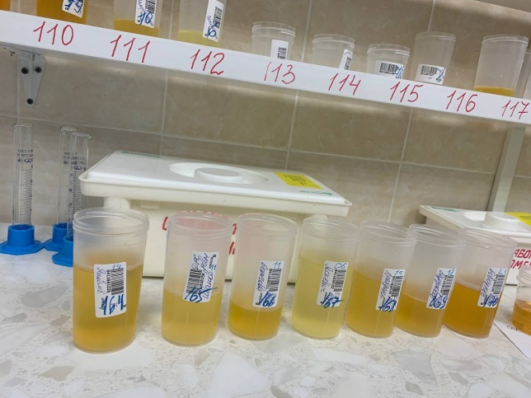
Рис.№1 Определение физических свойств мочи

Моча здорового человека имеет светло-желтый цвет. Если человек потребляет много жидкости, моча светлеет, при недостатке воды становится интенсивно-желтого цвета.
При проведении общего анализа количество мочи определяется обычно приблизительно, на глаз. Точное измерение количества мочи мерным цилиндром проводится только в тех случаях, когда мочи мало – менее 50мл.
Определение прозрачности, осадка
Прозрачность мочи определяют, смещая цилиндр с мочой по отношению к какому-либо предмету. Если контуры предмета видны четко, то моча прозрачна. Если же контуры видны нечетко или совсем не видны, то прозрачность мочи оценивается как «мутноватая» или «мутная».

Следующим стало определение относительной плотности мочи.

Ход исследования:

Мочу наливают в цилиндр, избегая образования пены. Осторожно погружают в нее урометр. После прекращения его колебаний отмечают относительную плотность по шкале урометра (по нижнему мениску), на уровне глаз. Урометр не должен касаться стенок цилиндра. Температура исследуемой мочи должна быть 15 ± 3 градуса.
Большинство порций имели относительную плотность в норме. Но некоторые имели высокую или низкую относительную плотность, что указывало на патологию.

После определения относительной плотности, я определила реакцию мочи с помощью тест – полосок (рис.№2).

Унифицировано 2 метода определения реакции мочи:

- При помощи индикаторных полосок – универсальной индикаторной бумаги;
- По Андрееву с помощью жидкого индикатора.
Эта проба очень проста, но дает только ориентировочное представление о реакции мочи. Отличить мочу с нормальной рН от патологически кислой этим методом невозможно.

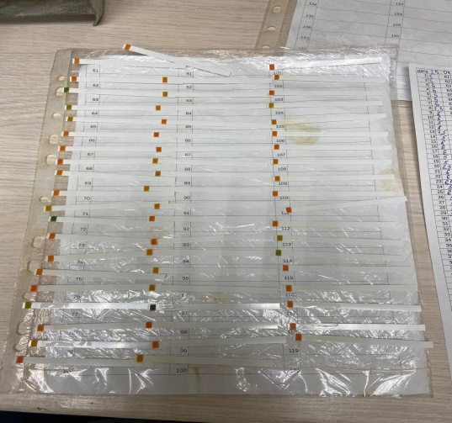
Рис.№2 Определение реакции мочи с помощью тест – полосок

5 день производственной практики 26.05.2023.

Сегодня пришло 2 направления на пробу Зимницкого.

Проба Зимницкого является одним из методов исследования функционального состояния почек, служит для оценки концентрационной способности почек.
Исследуемый материал: собирают за сутки 8 порций мочи: в 6 часов утра обследуемый опорожняет мочевой пузырь (эта порция для анализа не используется). Затем каждые 3 часа (до 6 часов утра следующего дня) собирается моча в отдельные банки.
Одна проба была проведена мной. Было исследовано 8 порций мочи. В них я определила количество и относительную плотность. Количество определяла мерным цилиндром. Относительную плотность определяла с помощью мерного цилиндра на 50 мл и урометра (рис.№3).

Для оценки пробы Зимницкого я вычислила:
Отдельно дневной и ночной диурез. Дневной диурез определила суммированием количества мочи в первых 4-х порциях, а ночной – в последних четырех.
Высчитала отношение дневного диуреза к ночному.
Высчитала суточный диурез (дневной + ночной).
Выявила максимальную и минимальную относительную плотность в течение суток и определила разницу между ними (mах ρ - min ρ).
Все результаты были занесены мной в систему QMS и были переданы лечащему врачу.
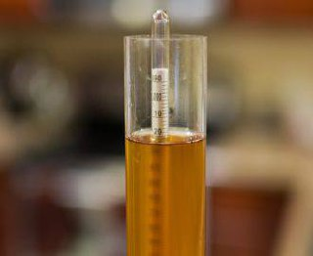
Рис.№3 Определение относительной плотности мочи

6 день производственной практики 27.05.2023.
Сегодня я проводила плановую влажную уборку в лаборатории. Также мной была проведена обработка оборудования, помещения.

7 день производственной практики 29.05.2023.

Моя сегодняшняя работа заключалась в определении химических свойств мочи: наличие белка. При обнаружении проводилось количественное определение. Я пользовалась двумя методами, которые описаны ниже.

Качественное определение наличия белка в моче пробой с 20% ССК:

Взяла 2 пробирки, промаркировала их «О» (опыт) и «К» (контроль). В обе пробирки налила по 2 мл мочи. В опытную пробирку добавила 3 капли 20% ССК. Перемешала содержимое опытной пробирки.
Результаты пробы оценивала, сравнивая прозрачность опытной и контрольной пробы на черном фоне в проходящем свете. Появление помутнения в опытной пробирке указывает на наличие белка в моче (положительная проба).

Кольцевая проба Геллера:

В центрифужную пробирку я налила 1мл реактива Ларионовой. Осторожно, по стенке, чтобы жидкости не смешались, наслоила на реактив такое же количество мочи. Оценивают реакцию на черном фоне в проходящем свете. При наличии белка в моче на границе жидкостей появляется белое кольцо.

Определение белка в моче можно провести также с помощью тест - полосок.
Метод с экспресс - тестами является полуколичесвенным.
Экспресс - тесты выпускаются в виде пластиковых полосок. Принцип их действия основан на тех же реакциях, что и обычные методы анализа, а ход определения сводится к смачиванию полосок исследуемой жидкостью. Результат оценивают по интенсивности окраски индикаторных зон. При этом обычно можно судить не только о наличии определяемого вещества, но и о его приблизительном количестве.
Экспресс - тесты выпускаются для определения как одного компонента (монотесты), так и для нескольких компонентов (политесты).

Положительные пробы были отправлены на количественный анализ.

8 день производственной практики 30.05.2023.

В очередной день производственной практики мне довелось качественно определять глюкозу в моче.
Исследуемый материал: для определения глюкозы в моче используется утренняя порция или порция из суточного количества мочи.
Определение глюкозы в моче я проводила полуколичественным методом с помощью экспресс - тестов:
Индикаторные зоны тест - полосок пропитаны двумя ферментами (глюкозооксидазой и пероксидазой) и красителем.

Ход исследования:
Полоску погрузила в мочу, чтобы смочилась индикаторная зона. Сразу же поместила полоску на пластмассовую пластинку или фильтровальную бумагу. Спустя 2 минуты считала результат, сравнивая цвет индикаторной зоны с прилагаемой шкалой (Рис.№4).
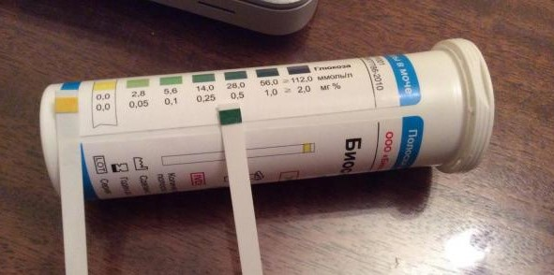
Рис.№4 Оценка результата на наличие глюкозы в моче

9 день производственной практики 31.05.2023.

Сегодня моя работа заключалась в определении наличия белка в моче и при обнаружении - количественного анализа.
Наличие белка в моче я определяла пробой Геллера. В норме количество белка составляет 0,033 г/л. При обнаружении повышенного показателя я определяла его количество с помощью метода с пирогаллоловым красным на Белуре (Рис.№5,6).
Для того чтобы определить количество белка в моче, мне понадобилось: 3 пробирки, рабочий реагент, дистиллированная вода, моча.

Ход работы:
Берем 3 пробирки и маркируем:
1. Моча (Опытная);
2. Калибратор (Калибровочная или контрольная);
3. Вода дистиллированная (Холостая).

Во все пробирки я добавила 1000мкл рабочего реагента (пирогаллового красного). В опытную пробирку я добавила 20мкл мочи, в контрольную 20мкл калибратора, в холостую 20мкл дистиллированной воды.
Пробирки перемешала, выдержала 10 минут при комнатной температуре. После этого можно приступать к определению количества белка на Белуре.

Первым этапом моей работы было обнуление, оно проводится однократно в начале рабочего дня.
Действия:
- Налить в кювету из пробирки «Х»;
- вставить в ячейку, вынуть и нажать кнопку «В» до звукового сигнала;
- проверить «обнуление» - повторно вставить кювету в ячейку – на табло должно быть число о « -3 до +3».

Вторым этапом является калибровка, которая также проводится однократно вначале рабочего дня.
Действия:
- Налить в кювету из пробирки «К»;
- нажать кратковременно кнопку «С» (на табло появиться «CALL»);
- вставить кювету в ячейку, вынуть;
- нажать кнопку «С», на табло появится «Std».

И наконец, само определение количества белка – 3 этап.
Действия:
- В кювету налить из пробирки «О»;
- вставить в ячейку, вынуть;
- если значение «ХХХ», то умножить на 0,001 (г/л)
- если «Х.Х», то это уже показатель концентрации белка.
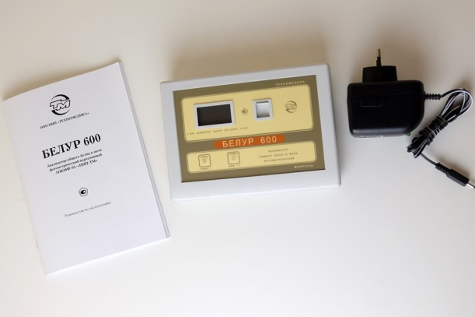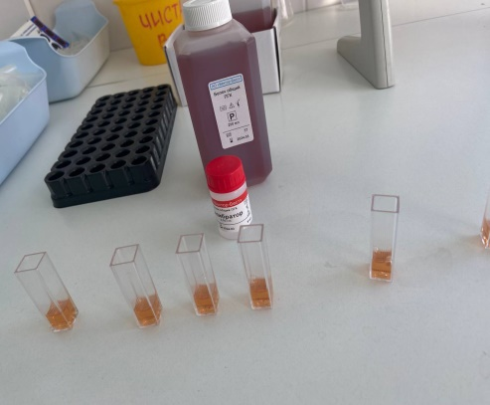
Рис.№5 Белур 600 Рис.№6 Приготовление материала

10 день производственной практики 01.06.2023.

Дополнительные методы исследования мочи

Сегодня мной были проведены дополнительные методы исследования мочи, а точнее определение уробилиновых тел в моче.
Этот дополнительный метод не входит в общий анализ мочи, проводится обычно по специальному требованию врача.
Но если моча имеет оранжевый оттенок, то лаборант обязан провести реакцию на уробилиновые тела независимо от указаний врача.

Уробилиновые тела определяются методами:

- Унифицированной пробой Флоранса. Эта проба очень чувствительна, в норме она слабо положительна. Пробой Флоранса можно установить полное отсутствие уробилиновых тел в моче.
- На спектроскопе
- Экспресс - тестами (индикаторные полоски).
- На мочевых анализаторах.

Я провела определение уробилиновых тел полуколичественным методом с помощью тест - полосок.
Лабораторией было получено 5 порций мочи с направлением от врача на определение уробилиновых тел в моче.
Подготовив рабочее место, я приступила к методике.
Опустив индикаторную полоску в емкость с мочой на несколько секунд, я увидела изменения в цвете индикаторной зоны (Рис.№7).

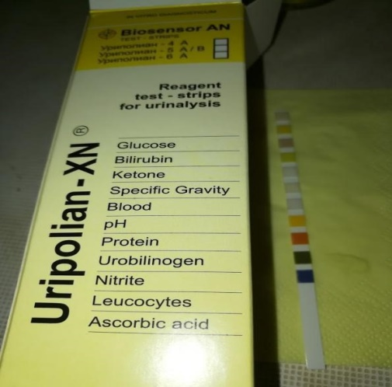
Рис.№7 Определение уробилина в моче с помощью тест - полосок

11 день производственной практики 02.06.2023.

Сегодня я также проводила дополнительные методы исследования мочи, но в этот раз определяла наличие ацетоновых (кетоновых) тел.
В моче здоровых людей они содержатся в следовых количествах и обычными качественными пробами не выявляются.

Определение ацетоновых тел в моче проводится:
- по специальному назначению врача;
- в тех порциях мочи, в которых была обнаружена глюкоза.

Ацетоновые тела в моче определяют только качественно, так как они содержатся не только в моче, но и в поте, и в выдыхаемом воздухе.
Для обнаружения ацетоновых тел используются методы:

- Унифицированная проба Ланге.
- Экспресс – тесты.
- Мочевые анализаторы.

В лабораторию поступило 8 направлений на определение кетоновых тел в моче по назначению врача. Дополнительно я провела этот метод в тех порциях мочи, в которых была обнаружена глюкозы.
Я пользовалась методом с помощью экспресс - тестов. Погрузила индикаторную полоску в банку с мочой на несколько секунд, положила на бумажную салфетку, через 2 минуты считала результат (Рис.№8).

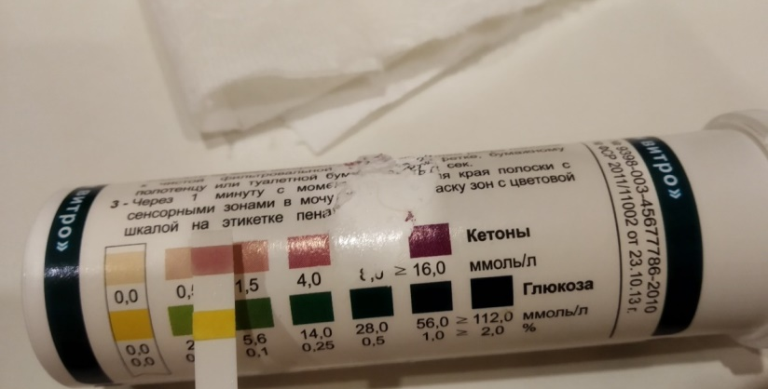
Рис.№8 Обнаружение кетоновых тел с помощью тест – полосок

12 день производственной практики 03.01.2023.

Микроскопия осадка мочи
Сегодня я готовила нативный препарат для ориентировочного исследования осадка мочи.
Сначала я налила в центрифужную пробирку 10 мл мочи, затем отправила центрифугировать на 5 минут при 2000 об/мин. Слила надосадочную жидкость, опрокидывая пробирку. Пипеткой набрала осадок и поместила одну каплю на предметное стекло, затем накрыла покровным. Препарат изучила вначале под малым увеличением микроскопа, а затем - под большим увеличением, с опущенным конденсором (Рис.№9).
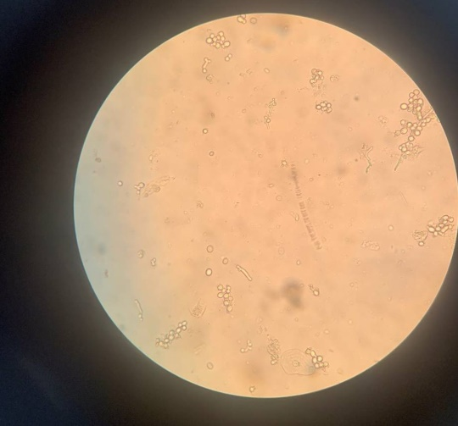
Рис.№9 Изучение нативного препарата осадка мочи под микроскопом

Также были получены направления на подсчет форменных элементов в 1мл мочи. Мной был приготовлен осадок для метода Нечипоренко.
Я тщательно перемешала мочу, дозатором отмерила 10мл мочи и разлилав центрифужную пробирку. Отправила центрифугировать на 5 минут при 2000 об/мин. Дозатором отлила 9мл надосадочной жидкости. Подготовила к работе счетную камеру Горяева. Оставшийся осадок тщательно перемешала и стеклянной палочкой заполнила счетную камеру. Далее микроскопировала (Рис.№10,11).
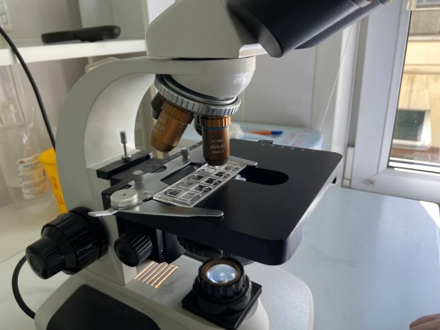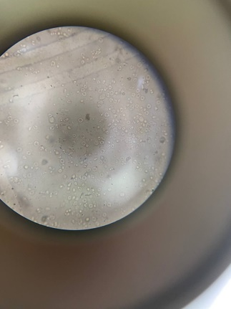
Рис.№10,11Микроскопия осадка мочи методом Нечипоренко

